В Советском районе началось благоустройство сквера на пр. Металлургов
Общественные пространства обустраивают в рамках национального проекта «Жилье и городская среда»​ по федеральной программе «Формирование комфортной городской среды».
На проспекте Металлургов, 55, на участке площадью 6560 кв. м, проложат новые асфальтовые и щебеночные дорожки для прогулок, сделают зоны для тихого отдыха с современной уличной мебелью. В сквере проведут новое освещение и установят рельефные композиции с применением метода геопластики. Кроме того, новый сквер станет удобнее для транзитных пешеходов. Сейчас подрядчик - ООО «Капиталстрой» - устанавливает новые бордюры и готовит основание под тротуары. За ходом работ следит УДИБ и администрация Советского района.
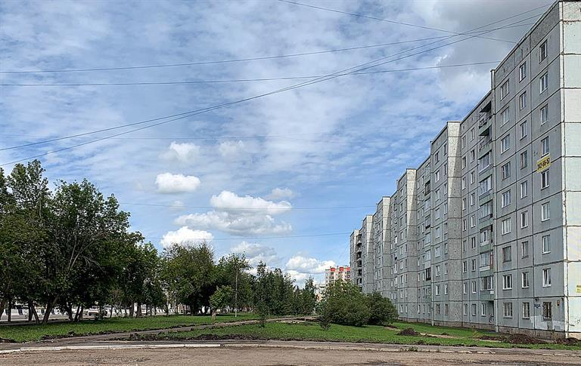
«При создании новых общественных пространств мы уделяем особое внимание состоянию ландшафта, – отмечает руководитель администрации Советского района Дмитрий Дмитриев. – На первых этапах строительства всегда напоминаем подрядчикам быть внимательнее при работе с уже имеющимся газоном. Очень важно сохранить покрытие и не испортить его, от этого напрямую зависит, как будет выглядеть сквер в дальнейшем».
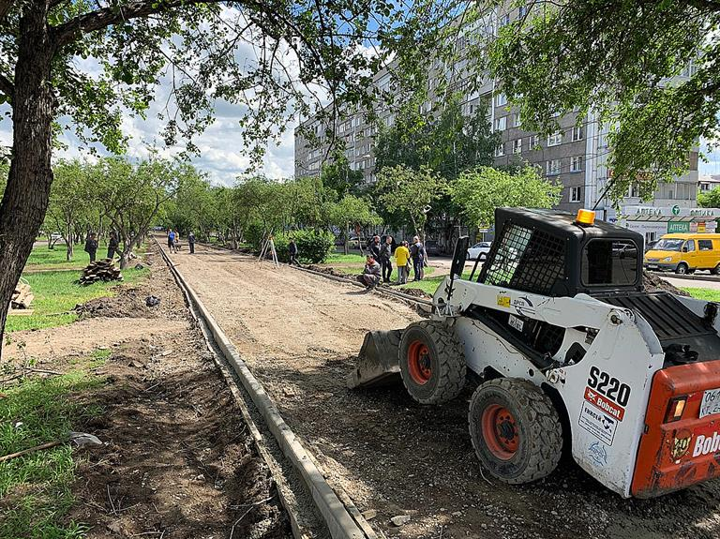​
В сквере по ул. Ферганская (участок от ул. Тельмана до пр. Ульяновский) подготовлено основание под тротуары, установлен новый бордюрный камень. В скором времени рабочие уложат брусчатку, после чего появится освещение. По окончанию основных строительных работ на главной аллее установят качели, скамьи и урны. Также планируется использовать покрытие из разных материалов и необычные детские игровые элементы.​
В этом году в рамках федеральной программы «Формирование комфортной городской среды» в Советском районе будет благоустроено еще 4 общественных пространства: парк в мкр. Солнечный, сквер на пр. Комсомольский, 23, территория по ул. Устиновича, 1и парк Гвардейский. Все эти объекты планируется благоустроить до 30 октября 2020 года.
​
Информация для СМИ:
Надежда Севрюгина, 89131863870

